几点问题
- 设备管理---恢复出厂值，当点击恢复出厂值时很容易造成程序无响应，偶尔成功.
- 设备信息表格依然需要调整，如频道名称较长时会出现表格不整齐且音量看不到现象，如下图
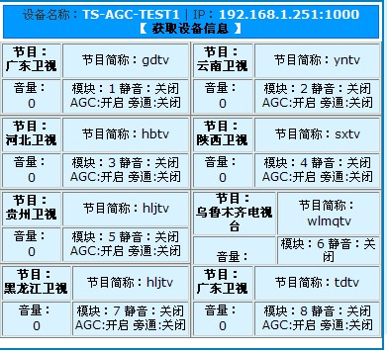
- 设备监控 表格也需要调整，频道名称较长时会出现表格不整齐 下图
- 定时任务，执行无效果，能在正确时间内执行但机器未做改变同时数据库也未更新。
- 用户管理，无法添加新用户，会出错，下图
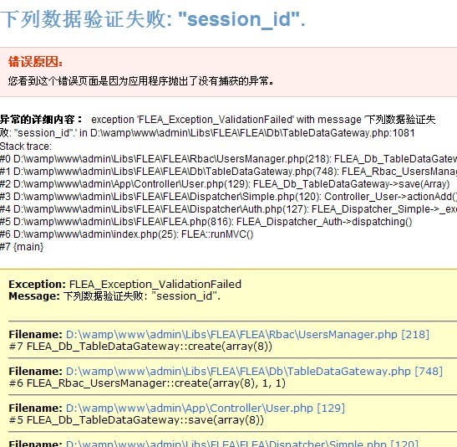

- 设备管理 菜单下单频道编辑和整体编辑成功后都会出现指令
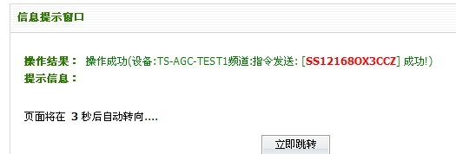

另外，在所有页面选择AGC状态的时候，不要弹出确认框，选择静音和旁通开启或关闭状态时依然保留确认框.

